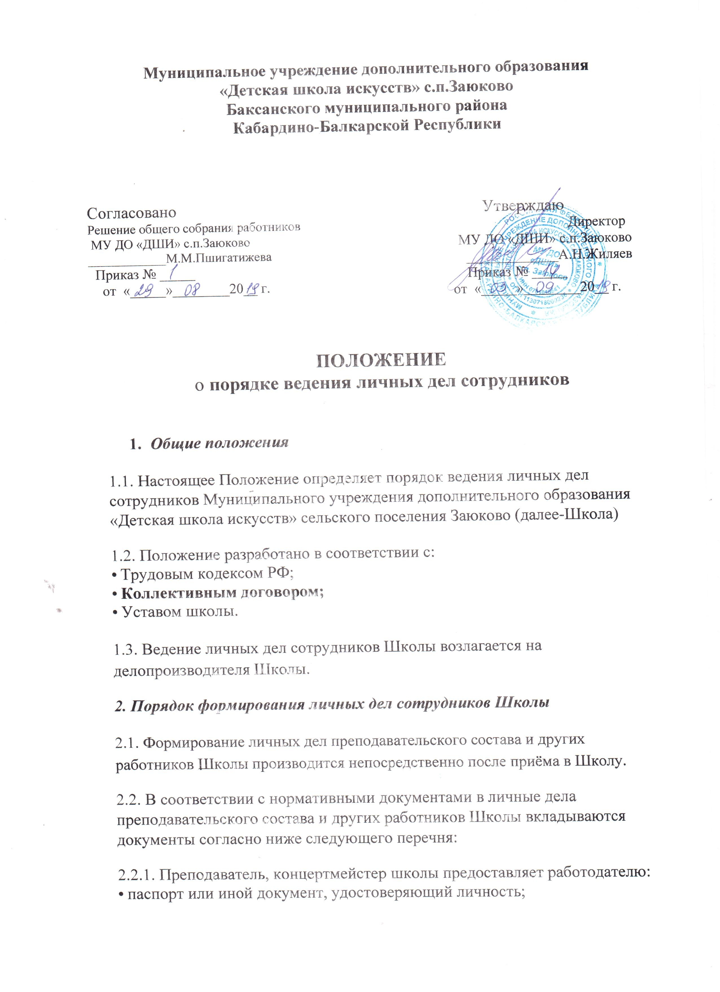

Муниципальное учреждение дополнительного образования «Детская школа искусств» с.п.Заюково Баксанского муниципального района Кабардино-Балкарской Республики

Согласовано  Решение общего собрания работников  МУ ДО «ДШИ» с.п.Заюково ____________М.М.Пшигатижева  Приказ № _____  от «_____»________20__ г. | Утверждаю  Директор  МУ ДО «ДШИ» с.п.Заюково  _____________А.Н.Жиляев  Приказ № _____  от «_____»________20__ г.

ПОЛОЖЕНИЕ
  - порядке ведения личных дел сотрудников

- Общие положения

1.1. Настоящее Положение определяет порядок ведения личных дел сотрудников Муниципального учреждения дополнительного образования «Детская школа искусств» сельского поселения Заюково (далее-Школа)

1.2. Положение разработано в соответствии с:
- Трудовым кодексом РФ;
- Коллективным договором;

- Уставом школы.

1.3. Ведение личных дел сотрудников Школы возлагается на делопроизводителя Школы.

- Порядок формирования личных дел сотрудников Школы

2.1. Формирование личных дел преподавательского состава и других работников Школы производится непосредственно после приёма в Школу.

2.2. В соответствии с нормативными документами в личные дела преподавательского состава и других работников Школы вкладываются документы согласно ниже следующего перечня:

2.2.1. Преподаватель, концертмейстер школы предоставляет работодателю:
- паспорт или иной документ, удостоверяющий личность;
- трудовую книжку, за исключением случаев, когда трудовой договор заключается впервые или работник поступает на работу на условиях совместительства;
- документы воинского учета - для военнообязанных и лиц. подлежащих призыву на военную службу;
- страховое свидетельство государственного пенсионного страхования;
- копию идентификационного номера налогоплательщика (при наличии);
- документы об образовании;
- справка о наличии (отсутствии) судимости и (или) факта уголовного преследования либо о прекращении уголовного преследования;
- документы о квалификации или наличии специальных знаний;
- свидетельство о заключении (расторжении) брака;
- свидетельство о рождении детей;
- заявление о переводе (для принимаемых на работу по переводу с иного места работы в данное образовательное учреждение);
- копии решений о присвоении званий, о награждении;
- письменное согласие работника на обработку своих персональных данных.

2.2.2. Другие работники школы предоставляют работодателю:
- паспорт или иного документа, удостоверяющего личность;
- страховое свидетельство государственного пенсионного страхования;
- копию идентификационного номера налогоплательщика (при наличии);
- трудовую книжку, за исключением случаев, когда трудовой договор заключается впервые или работник поступает на работу на условиях совместительства;
- документы воинского учета - для военнообязанных и лиц, подлежащих призыву на военную службу;

- справка о наличии (отсутствии) судимости и (или) факта уголовного преследования либо о прекращении уголовного преследования;
- свидетельство о браке;
- свидетельство о рождении детей;

2.2.3. Работодатель оформляет:
- трудовой договор в двух экземплярах;
- приказ о приёме на работу (о перемещении на другие должности);
- личный листок по учёту кадров (форма №Т-2);
- должностную инструкцию в двух экземплярах.

2.2.4. Работодатель знакомит работника:
- с нормативно - правовыми документами школы;
- с должностной инструкцией;
- с журналом регистрации трудовых договоров (под роспись);
- проводит вводный инструктаж, инструктаж по охране труда, инструктаж по противопожарной безопасности (под роспись).
2.3. При приеме на работу личное дело сотрудника может формироваться в течение месяца, с целью обеспечения надлежащей сохранности личных дел сотрудников Школы и удобства в обращении с ними при формировании документы помещаются в отдельную папку.

.4. Личному делу присваивается учётный номер, и оно регистрируется в книге учёта личных дел.

- Порядок ведения личных сотрудников Школы

3.1 Личное дело сотрудника школы ведется в течение всего периода его работы в образовательном учреждении.

3.2 Ведение личного дела предусматривает:

- размещение документов, подлежащих хранению в составе личных дел в хронологическом порядке;

- ежегодную проверку состояния личных дел сотрудников Школы на предмет сохранности включённых в них документов и своевременное их заполнение.

4. Порядок учёта и хранения личных дел сотрудников школы

4.1 Хранение и учёт личных дел сотрудников Школы организуются с целью быстрого и безошибочного поиска личных дел. обеспечения их сохранности,

- также обеспечения конфиденциальности сведений, содержащихся в документах личных дел, от несанкционированного доступа.

4.2. Личные дела сотрудников хранятся в школе.

4.3. Доступ к личным делам сотрудников школы имеют только делопроизводитель и директор школы .

4.4. Систематизация личных дел сотрудников Школы производится в алфавитном порядке.

4.5. Личные дела сотрудников Школы, имеющих государственные звания, премии, награды, учёные степени и звания, хранятся постоянно, а остальных сотрудников - 75 лет с года увольнения работника.

- Порядок выдачи личных дел во временное пользование

5.1. Выдача личных дел (отдельных документов в составе личного дела) во временное пользование производится с разрешения директора Школы.

5.2. Работа (ознакомление) с личными делами сотрудников Школы производится в кабинете директора, а время работы ограничивается
пределами одного рабочего дня. В конце рабочего дня делопроизводитель
Школы обязан убедиться в том, что все личные дела, выданные

во временное пользование, возвращены на место хранения и есть ли
необходимость для принятия мер к их возвращению или розыску.

- Ответственность сторон

.1. Сотрудники Школы обязаны своевременно представлять директору школы сведения об изменении в персональных данных, включённых в состав личного дела.

6.2. Работодатель обеспечивает:

- сохранность личных дел сотрудников школы;
- конфиденциальность сведений, содержащихся в личных делах сотрудников Школы.

- Права сторон

7.1. Для обеспечения защиты персональных данных, которые хранятся в
личных делах сотрудников
школы, сотрудники школы имеют право:

- получить полную информацию о своих персональных данных и обработке этих данных;

- получить свободный доступ к своим персональным данным;
- получить копии документов, хранящихся в личном деле и содержащих персональные
- данные преподавателя, концертмейстера или сотрудника Школы;
- требовать исключения или исправления неверных или неполных персональных данных своего личного дела.
Работодатель имеет право:
- обрабатывать персональные данные педагогов и сотрудников Школы, в том числе и на электронных носителях;
- запрашивать от педагогов и сотрудников Школы всю необходимую информацию.

